Глухівська загальноосвітня школа І-ІІІ ступенів №6
Глухівської міської ради Сумської області

Звіт
про проведення місячника шкільних бібліотек

Зав.бібліотекою:
Ющенко З.Б.

2014

У цьому році в усіх бібліотеках навчальних закладів відповідно до наказу Міністерства освіти і науки України вперше проводиться «Всеукраїнський місячник шкільних бібліотек». Місячник проходить під гаслом «Шкільна бібліотека – стратегічний партнер освіти».
Шкільна бібліотека ЗОШ І-ІІІ ступенів №: приймає активну участь у проведенні місячника. Заплановано багато бібліотечних заходів на жовтень. Адже шкільна бібліотека, за словами Василя Сухомлинського: «Кабінет №1 в школі і для дітей усе найцікавіше починається з бібліотеки».
Основне завдання Місячника – залучити учнів до читання. Книга повинна стати другом, порадником, учителем, супутником на все життя.
Протягом місяця в бібліотеці проводилися виставки, усний журнал, екскурсії, вікторини, експрес-подорожі, години цікавої інформації, бібліотечні уроки.
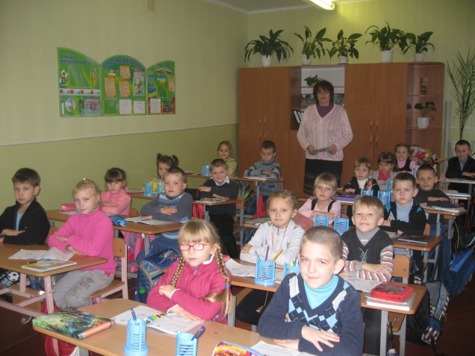
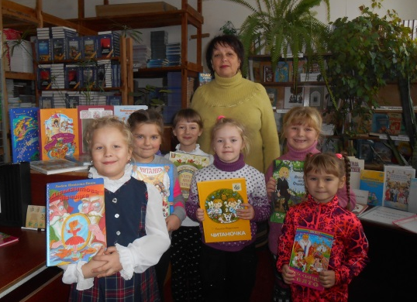
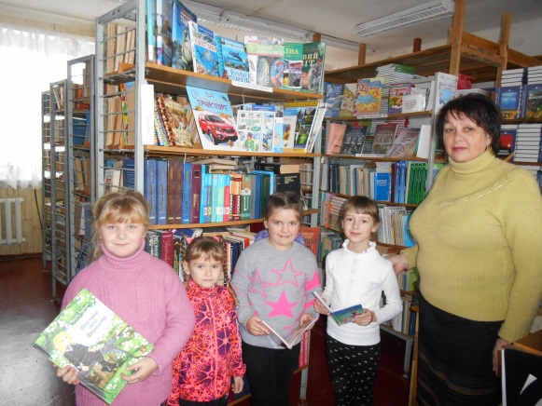
У рамках місячника для учнів 1-х класів було проведено екскурсію-знайомство з бібліотекою, з метою прищеплення юним читачам любові до книги. Бібліотекар розповіла першокласникам про бібліотеку, ознайомила із правилами поведінки в бібліотеці, читальному залі, з книжками. Учні-першокласники отримали задоволення від екскурсії до бібліотеки.
Учні 1-Б класу стали учасниками незвичайної вікторини, де змогли помірятися знаннями про чарівних жителів казкової країни. Діти активно відповідали на питання, доповнювали речення та відгадували улюблених героїв казок. Врешті-решт, перемогла дружба. Але, головна нагорода для дітей – це знання, які вони поглибили та розширили у процесі цікавого заходу.
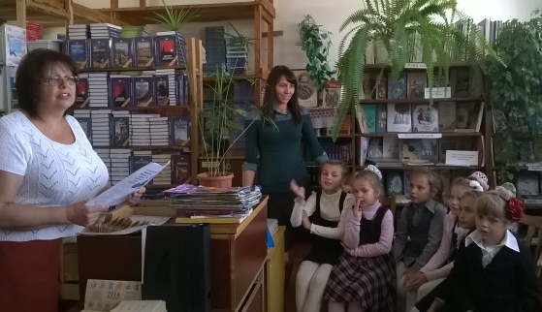
Для учнів 2-Б класу було проведено усний журнал «Книги читати – усе знати». Під час заходу діти розширили свої знання про значення і роль книжки в житті людини, у доступній формі познайомилися з історією виникнення писемності, паперу, з діяльністю Івана Федорова. Виховували бережливе відношення до книжки, прищеплювали любов до читання, розвивали пізнавальні інтереси дітей. Учні з цікавістю мандрували такими сторінками журналу:
1 – Книга – велика сила.
2 – Історія виникнення паперу.
3 – З історії книгодрукування.
4 – Народна мудрість про книгу.
5- Поради книжки.
6 – Подяка підручника а книжки.
Активну участь приймали учні у заході. Вони читали вірші, прислів’я та приказки ,відгадували загадки про книгу.
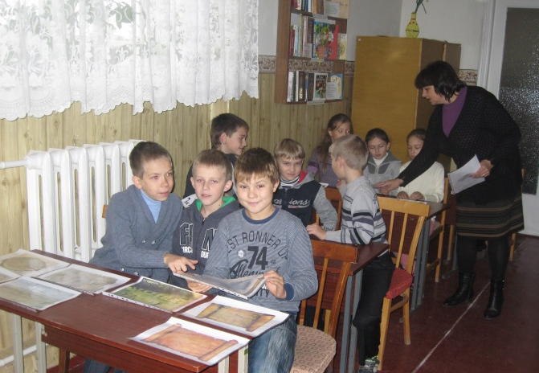
Із учнями 4-В класу була проведена експрес-подорож «Мандри в часі». Метою подорожі було розширення знань учнів про історію виникнення книги, розкриття значення книги як найважливішого засобу людського пізнання, її роль у людському житті, виховувати любов до рідної мови. Учні уважно слухали розповіді про те як книга прийшла до людей, згадували прислів’я, загадки про книгу, читали вірші.
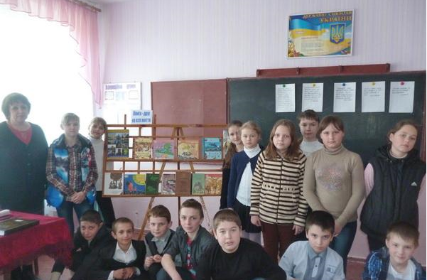
Виховний захід «Велике диво – книга» був проведений для учнів 6-Б класу. Мета заходу дати дітям загальні відомості про книгу як історичну пам'ятку людства. Познайомити з основними історичними етапами створення книги, дати загальні поняття про процес виготовлення книги, виховувати у дітей повагу і любов до книги, зацікавити їх у читанні. Учні підготували цікаві доповіді на тему «Історія появи книги», «Цікаве про книгу». Діти мали можливість переглянути книжкову виставку «Книга – друг на все життя». У кінці заходу була проведена вікторина.
Для учнів класу була проведена інформаційно-пізнавальна година «У світі цікавого». Під час заходу учні дізналися цікаві моменти з історії стародавніх книг, про розквіт книго писання, про першу бібліотеку на Русі, про книги рекордсмени, про найпершу книгу для дітей, а також про цікаві моменти з життя бібліотек світу.
У ході проведення місячника особлива увага була приділена реалізація завдань розвитку у школярів усіх вікових груп мотивації до читання, виховання поваги до книги.
Цілі, поставлені під час Місячника, в цілому досягнуті.
У період проведення заходів спостерігається зростання читацької активності, збільшилась кількість відвідувачів бібліотеки.

